POMOGNI AVIONU DA PRELETI PAPIR POVLAČEĆI OLOVKOM CRTU S LIJEVA NA DESNO PO ZADANOJ LINIJI.

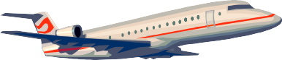

Izradila: Nikolina Kuhar

